类比推理
给出一组词 ，要求通过观察分析 在备选答案中 找出一组 在逻辑关系上 最贴切 或者 最相近的词
注意 ：填空题 一定要将选项带进 题中，并且注意前后顺序

******************语义关系

******************逻辑关系

******************语法关系

本节课内容

语义关系

近义词 反义词

近义词 反义词如果还有多个选项，再通过感情色彩 看是否是贬义词或褒义词

感情色彩的词
注意 ： 生僻 不常见的词语、成语 尽量不要用

（1）
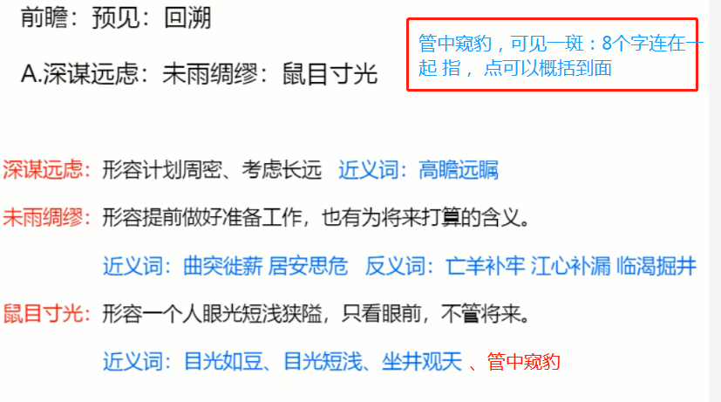
管中窥豹，可见一斑 ： 指 点可以概括到面，看到一点就能预见到 事态的发展
近义词 ：
见微知著：看到事情的苗头 就能知道发展的趋势
一夜知秋： 一片树叶凋落知道秋天到了。指通过细微的迹象 就能知道事态发展的趋势

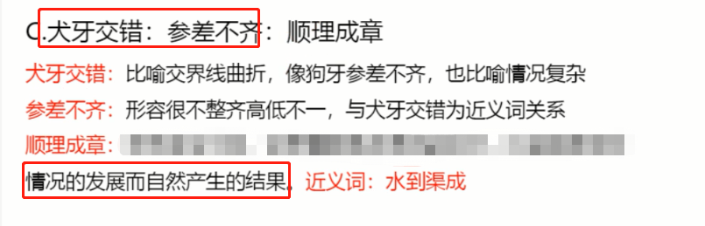（3）
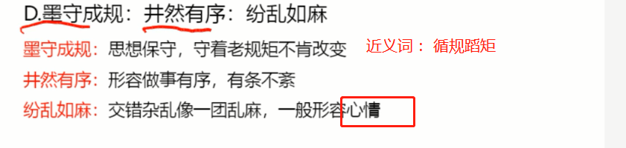

比喻/象征意义

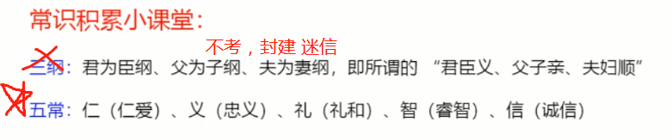
桑梓 ： sāng zǐ
笺札 : jiān zhá
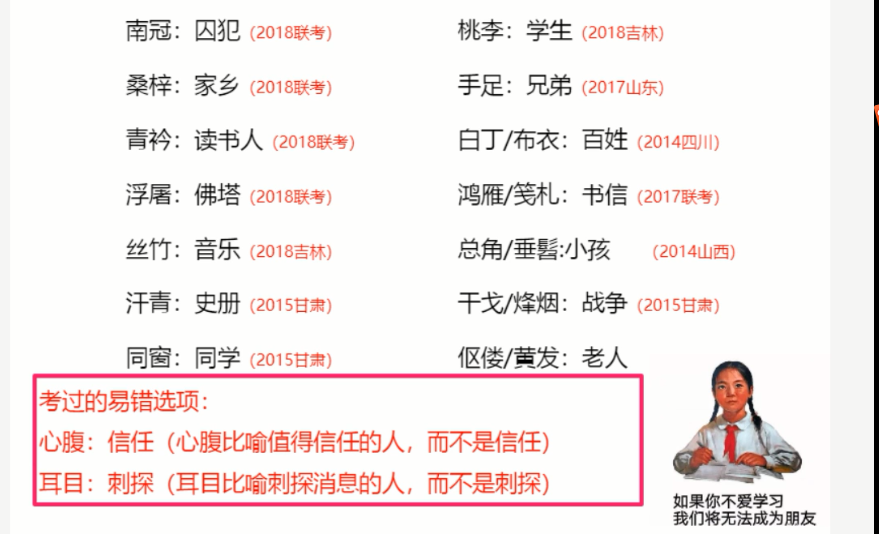
（1）
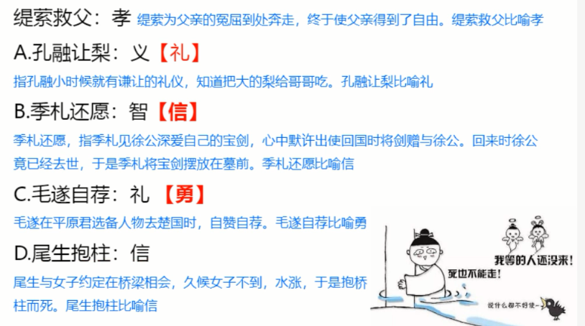

字的拆分
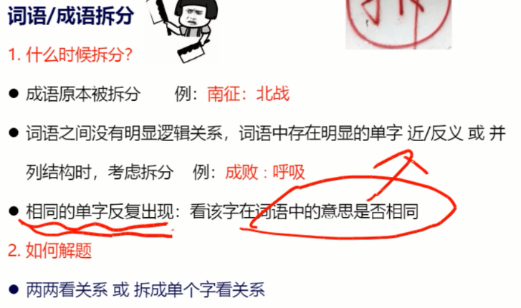
（2）
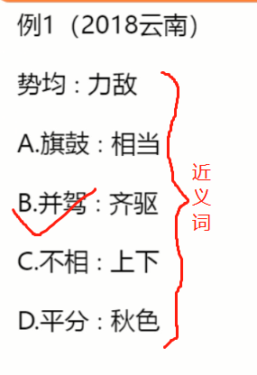
当词语间 没有 关系时 应该想到拆分 ：

A、近义词、反义词 拆分： 势均力敌、古为今用

B、并列 拆分： 笔墨纸砚

C、因果拆分 拆分： 水滴石穿

D、方式目的 拆分： 刻舟求剑、守株待兔、掩耳盗铃

E、语法关系 拆分： 愚公玉山

逻辑关系 （占考题中近一半的题）

全同关系

A、全同 ：等于的意思
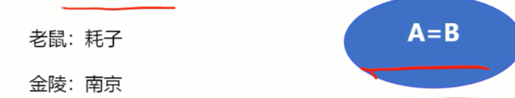

并列关系
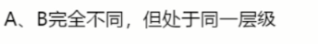
男：女 手 ： 脚

手 ： 脚趾 不属于并列

矛盾关系 ： 只有两种情况 (生、死) (开、关） (男、女)
或者 一个事物 取非 ， 如 男的 、 不是男的

反对关系 ： 除了比较的 还能找到其他的
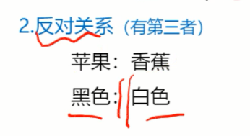

（1）
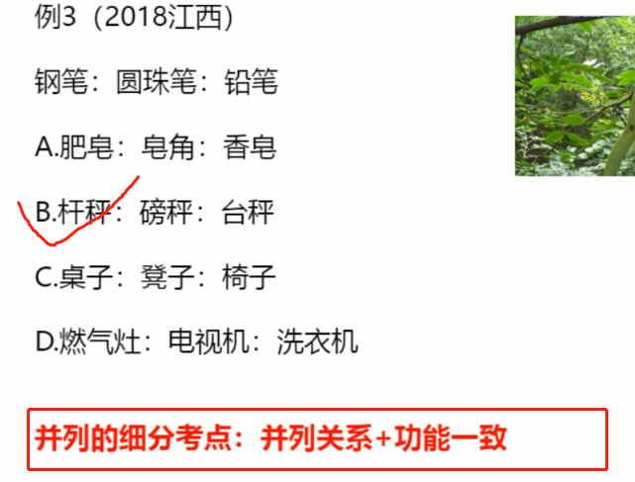

（2）
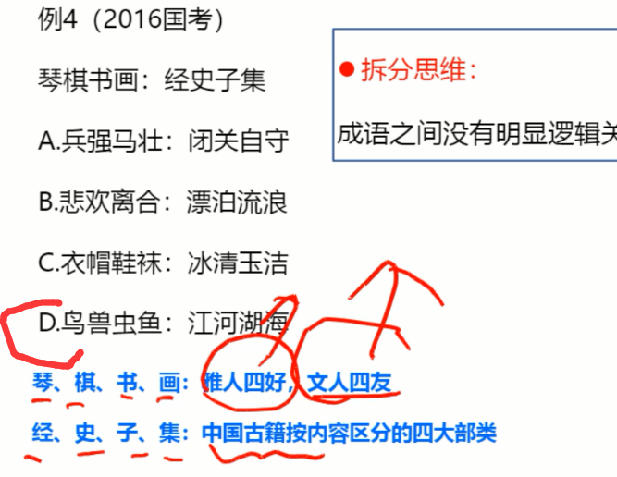

包容关系

种属于关系

A是B
苹果是水果

组成关系
A是B的一部分 。
车轮： 车子

（1）
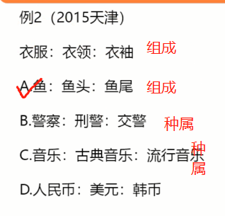
（2）
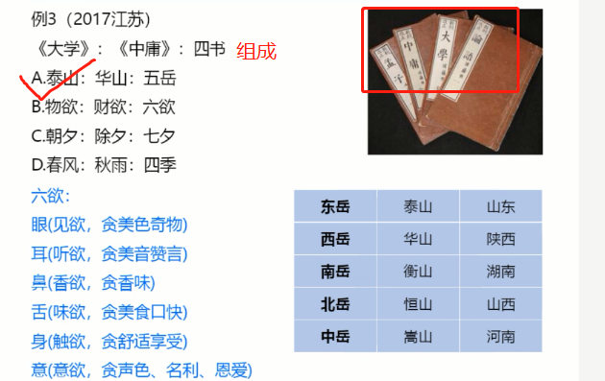

交叉关系
判断是否是交叉关系的规则 ：
有的A是B ，有的A 不是B
有的B是A ，有的A 不是 A

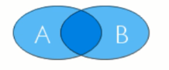

女士 ： 公务员
(1)
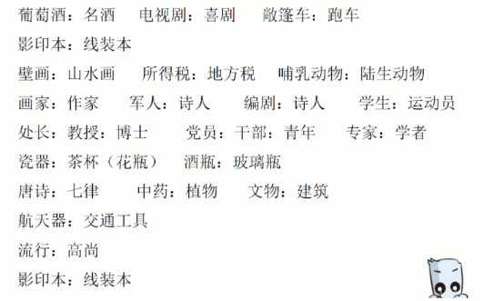

影印本：复印、扫描、拍照都叫 影印本
线装本： 用线订的书本
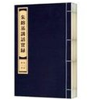

对应关系

属性对应

1）盐 ： 咸 砖石： 坚硬

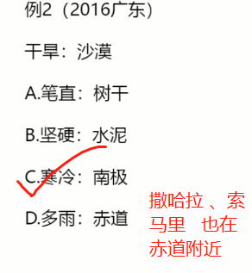

B、材料

直接材料 木材 ：家具 （家具是木材做的）
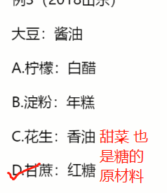

间接材料 茶树 ：茶叶 中国有一层 加工或者变化关系）
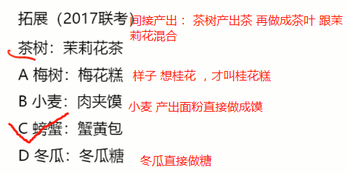

C、功能对应 名词 + 动词 银行卡： 支付

a、主要功能 白醋 主要：调味 次要：消毒

b、次要功能
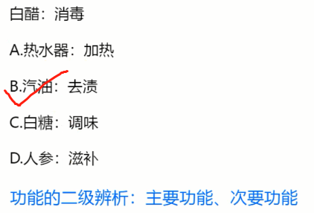

D、依据 航线 ： 航行 （按照航线航行）
（1）
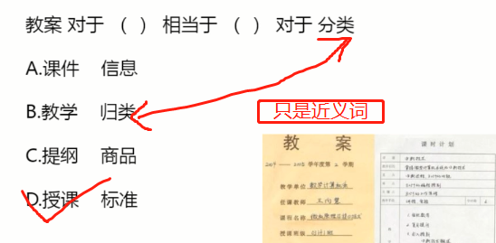
（2）
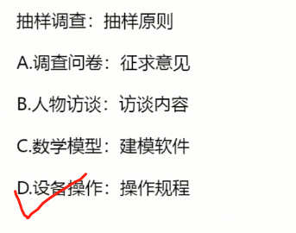

顺序关系（出现多个动词） 预习 ： 上课

a、 先手顺序关系 同时也要考虑 是否发生在一个人身上
难一点的话 可以考察主语是否一致 ：
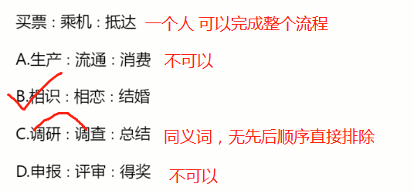

b、 看是否可以同时进行
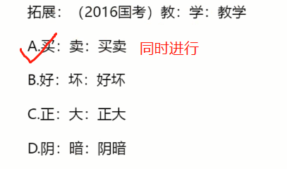

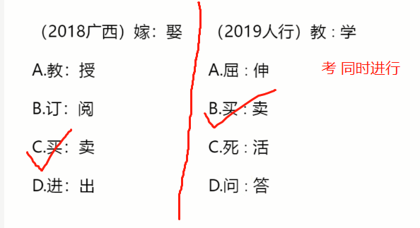

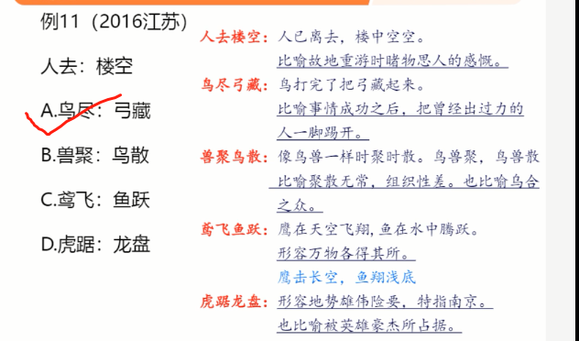

三、语法关系 ：造句子 区分主谓宾
解题技巧 ：造 句子
造句原则 ： 能不加字 就不加字
如果加字 就尽量加一样的字

（1）
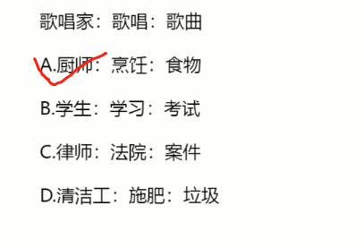
（2）
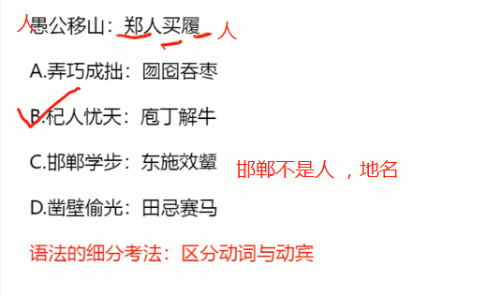
杞人忧天：杞国有个人担心天会塌、地会陷，自己无处依托，便食不下咽
意思是总是去忧虑那些不切实际的事物

